СТАНДАРТ ОРГАНИЗАЦИИ

Порядок организации и проведения тендеров на закупки оборудования и сопутствующих услуг при реализации инвестиционных проектов

СТО _________

1 Назначение и область применения

1. Настоящий стандарт направлен на реализацию требований пи..7.4.1 и 7.4.2 ГОСТ Р ИСО 9001-2008, п.4.4.6 ГОСТ Р ИСО 14001:2007. п.4.4.6 OHSAS 18001:2007 В части управления закупками.
2. Настоящий стандарт разработан в соответствии с Уставом и внутренними документами ХХХХ, действующим законодательством Российской Федерации в целях формализации бизнес-процессов, осуществляемых Тендерным комитетом ХХХХ.
3. Настоящий стандарт устанавливает единые требования к порядку подготовки, организации и проведения тендерных процедур ХХХХ на закупки оборудования и сопутствующих услуг, которые могут проводиться ХХХХ как для обеспечения своей деятельности, так и. в качестве подрядчика, для обеспечения деятельности третьих лиц.
4. Требования данного стандарта являются обязательными для исполнения всеми структурными подразделениями ХХХХ.
5. Введен впервые.
6. Периодичность пересмотра - по мере необходимости, но не реже 1 раза в 3 года.
7. Ответственность за разработку, пересмотр и актуализацию данного СТО несет руководитель тендерного бюро ХХХХ.

2 Нормативные ссылки

В настоящем стандарте использованы следующие нормативные документы:

* ГОСТ Р ИСО 9001—2008 «Системы менеджмента качества. Требования»:
* ГОСТ Р ИСО 14001:2007 «Системы экологического менеджмента. Требования и руководство по применению»:
* OHSAS 18001:2007 «Системы менеджмен та в области охраны труда и предупреждения профессиональных заболеваний. Требования»;

«Положение о порядке обеспечения сохранности коммерческой тайны ХХХХ.

* СТО ________ «Порядок составления заявок на закупку оборудования и материалов»;
* СТО __________ «Порядок оформления, согласования, заключения и исполнения договоров»;
* СТО __________ «Порядок оформления, согласования, заключения и исполнения договоров УУУУ;

- СТО НПО _________ «Порядок оформления, согласования, заключения и сполнения договоров УУУУ, сопровождаемых ХХХХ

3 Термины, определения н сокращении

В настоящем стандарте применены следующие термины с соответствующими определениями:

1. тендер: Конкурсная форма проведения преддоговорного отбора, представляющая собой соревнование представленных претендентами конкурсных предложений с точки зрения их соответствия набору количественных и качественных характеристик предполагаемой сделки, заявленных ХХХХ при объявлении тендера (Словарь терминов, применяемых в организации ХХХХ).

3.2. заказчик: В рамках настоящего стандарта заказчиком является ХХХХ.

3.3 предмет тендера: Товарно-материальные ценности (сырье. материалы, комплектующие, оборудование и проч.), а также работы и услуги, предполагаемые заказчиком к закупке па сумму I ООО ООО (один миллион) руб. и более, включая НДС (Словарь терминов, применяемых в организации ХХХХ).

1. лот: Набор количественных и качественных характеристик сделки, предполагаемой заказчиком к заключению по результатам проведения тендера (Словарь терминов, применяемых в организации ХХХХ).
2. Тендерный комитет: Постоянный орган, созданный для организации и проведения тендеров на основании приказа генерального директора заказчика (Словарь терминов, применяемых н организации ХХХХ).
3. служба, инициирующая закупку: Структурное подразделение заказчика, оформившее согласно стандарту заказчика заявку на закупку ресурса, необходимого для решения поставленных перед подразделением задач (определение ХХХХ).
4. служба, осуществляющая закупку: Структурное подразделение заказчика, выполняющее заявку службы, инициирующей закупку, путем подготовки и сопровождения договора на закупку соответствующего ресурса (определение ХХХХ),
5. технико-коммерческое предложение (ТКП): Предоставляемое предполагаемым участником тендера на конкурс и являющееся офертой предложение, содержащее набор количественных и качественных характеристик сделки, предполагаемой претендентом к заключению после проведения тендера (Словарь терминов, применяемых в организации ХХХХ).

3.9 **запрос** на ТКП: Направляемый заказчиком потенциальному участнику тендера sail рос. содержащий следующую информацию:

* предмет тендера;
* лот:
* другие необходимые условия участия в тендере;
* место и дата предоставления ТКП для участие в тендере:
* контактное лицо заказчика, ею координаты (Словарь терминов, применяемых в организации ХХХХ).

3.10 конкурс/тендер: Отбор участников (н количестве не менее двух), проводимый Тендерным комитетом среди претендентов на конкурсной основе путем изучения соответствия ТКП претендентов условиям лота (Словарь терминов, применяемых в организации ХХХХ).

1. конкурсная документация: Комплект документов, содержащих исходную информацию о предмете тендера, условиях и процедуре тендера, требованиях к содержанию и оформлению документации, направляемый заказчиком потенциальному участнику конкурса (Словарь терминов, применяемых в организации ХХХХ).
2. претендент: Юридическое или физическое лицо, ппредставившее в ХХХХ ТКП на участие в тендере (Словарь терминов, применяемых в организации ХХХХ).
3. участник: Претендент, допущенный Тендерным комитетом на условиях настоящего стандарта до участия н тендере (Словарь терминов, применяемых в организации ХХХХ).
4. победитель: Участник тендера, в отношении которого Тендерным комитетом принято решение о заключении договора на закупку рассматриваемого лота (Словарь терминов, применяемых в организации ХХХХ).
5. инвестиционный проект: Установленная заказчиком совокупность действий по выполнению строительно-монтажных работ, поставке товаров, разработке проектной документации, оказании услуг и т.п., направленная на создание современного технологичного производства и/или промышленного комплекса (Словарь терминов, применяемых в организации ХХХХ).

4 Основные положения

4.1 Общие положения

1. Все крупные закупки. осуществляемые н/или сопровождаемые ХХХХ, должны осуществляться планово на основе тендеров. Под крупными закупками понимаются закупки, при которых сумма сделки равна или превышает 1 ООО ООО (один миллион) рублей, включая НДС.

Закупки, не являющиеся крупными (с величиной сделки до I ООО ООО (один миллион) рублей, включая НДС), осуществляются на основании данных аналитических справок.

Контроль над закупками, не являющимися крупными (с величиной сделки до 1 000 000 (один миллион) рублей, включая НДС), осуществляется Тендерным комитетом путем анализа аналитических справок по осуществленным сделкам.

Результатом такого контроля могут являться решения Тендерного комитета об осуществлении на основе тендеров любых закупок v определенных контрагентов. Такие решения действуют до их отмены Тендерным комитетом.

1. Допускается осуществление крупных закупок без проведения тендеров в случаях:

* если закупки осуществляются на монопольном рынке, представленном одним поставщиком данного вида ресурсов:
* если закупка является закупкой дополни тельного объема в связи с изменением данных заявки в результате перевыпуска последней;
* если соблюдение тендерных процедур (по срокам) может привести к нарушению графика реализации инвестиционного проекта.

Такие закупки производятся на основании решения Тендерного комитета о предварительным обоснованием причин таких закупок службой, осуществляющей закупку, и/пли службой, инициировавшей закупку.

4.1.3 Служба ХХХХ, инициирующая закупки, создает, поддерживает и обновляет информационную базу потенциальных участников тендеров по видам ресурсов (различных видов оборудования и материалов, проектных работ, различных ВИДОВ услуг и т.д.). В информационную базу включаются юридические и физические лица, имеющие положительный опыт сотрудничества с ХХХХ, лидеры соответствующих отраслей промышленности и экономики, участники предыдущих тендеров.

4.2 Тендерный комитет

1. Членами Тендерного комитета на постоянной основе являются:

* первый заместитель генерального директора, являющийся председателем Тендерного комитета:
* руководитель службы закупок и кон трактов:
* руководитель департамента безопасности.

В случаях производственной необходимости вместо членов Тендерного комитета на постоянной основе в заседаниях могут принимать участие их заместители.

1. В состав Тендерного комитета па временной основе в обязательном порядке включаются:

* руководитель службы, инициирующей закупку;
* специалист службы, инициирующей закупку. - разработчик заявки;
* представитель предприятия, для обеспечения деятельности которого проводится тендер, назначенный приказом генерального директора этого предприятия:
* специалист службы, осуществляющей закупку. - ответственный исполнитель по сбору ТКП;
* специалист тендерного бюро, назначенный руководителем тендерного бюро:

1. По решению председателя Тендерного комитета и руководителей служб, инициирующей и/или осуществляющей закупки, в состав Тендерного комитета с правом совещательного голоса включаются другие необходимые специалиста!, в зависимости от предмета тендера.
2. По решению председателя Тендерного комитета заседания Тендерного комитета проводятся в любой из нижеуказанных форм:

* очная форма - путем личного присутствия членов Тендерного комитета на заседании;
* очно-заочная форма путем голосования отсутствующим (-ими) членом (-ами) Тендерного комитета вдень проведения заседания посредством видеоконференции/по телефону;
* заочная форма - путем обмена документами посредством почтовой, телеграфной, телетайпной, телефонной. электронной или иной связи, обеспечивающей аутентичность передаваемых и принимаемых сообщений и их документальное подтверждение.

Заседания Тендерного комитета оформляются протоколами, оформляемыми сотрудниками тендерного бюро, подписываемыми всеми участниками заседания и утверждаемыми генеральным директором ХХХХ.

1. Заседание Тендерного комитета является правомочным (имеет кворум), если на нем присутствуют не менее двух третей общею числа членов Тендерного комитета. Решения Тендерного комитета принимаются простым большинством голосов. При равном количестве голосов председатель (либо, в его отсутствие, назначенный председателем заместитель председателя) имеет право решающего голоса.

Решение Тендерного комитета вступает в силу после утверждения генеральным директором ХХХХ протокола заседания Тендерного комитета.

1. Тендерный комитет имеет право принимать любые решения, направленные па обеспечение эффективного выбора победи теля тендера, в пределах своей компетенции.
2. Порядок формирования п рассмотрения лога
3. Лог для проведения тендера формируется службой, инициирующей закупку, в соответствии с СТО_____ «Порядок составления заявок на закупку оборудования и материалов» и утверждается первым заместителем генерального директора.
4. Предполагаемые к закупке ресурсы группируются в лоты, исходя из потребностей заказчика, предполагаемых возможностей потенциальных участников тендера и данных финансового плана (по срокам и объемам).
5. Разбивка крупных лотов на несколько мелких осуществляется исключительно в следующих случаях:

* если закупки осуществляются на монопольном рынке, представленном одним поставщиком данного вида ресурсов;
* если закупка является закупкой дополнительного объема в связи с изменением данных заявки в результате перевыпуска последней:
* если соблюдение тендерных процедур (по срокам) может привести к нарушению графика реализации инвестиционного проекта.

В каждом случае такая разбивка осуществляется на основании письменно обоснованного решения руководителя службы закупок.

1. Оформленная заявка на закупку с обязательным приложением сопроводительной документации подается в службу, осуществляющую закупку.
2. Председатель Тендерного комитета устанавливает дату проведения тендера. Руководитель тендерного бюро направляет информацию о времени, месте и форме заседания всем участникам Тендерного комитета.
3. Извещенне о проведении тендера
4. Служба, осуществляющая закупку в течение 10 (десяти) рабочих дней с даты получения от службы, инициирующей закупку, заявки на закупку направляет всем потенциальным у частникам конкурсную документацию.
5. В Цепях информирования потенциальных участников тендера об объявлении конкурса, условиях его проведения и требованиях к содержанию и оформлению пакета документов, представляемых на конкурс, тендерное бюро, по решению председателя Тендерного комитета, может организовать размещение соответствующей информации на корпоративных сайтах заказчика и/или ХХХХ.
6. В случаи, если претендент получил информацию о проведении тендера на корпоративном сайте заказчика и/или ХХХХ, конкурсная документация направляется ему в течение 5 (пяти) рабочих дней с даты получения заказчиком письменного подтверждения намерений претендента участвовать в тендере за подписью руководителя претендента.
7. Тендерный комитет имеет право продлить срок подачи ТКП на участие в тендере.
8. Служба, осуществляющая закупку, сообщает об этом претендентам тем же способом, каким было осуществлено извещение о проведении тендера.
9. В случае принятия решения об отмене проведения тендера служба, осуществляющая закупку. своевременно направляет соответствующие уведомления всем претендентам.
10. Состав конкурсной документации

4.5.1 Конкурсная документация включает в себя:

* запрос на ТКП с сопроводительной документацией (описывающей лог и сопровождающей заявку службы, осуществляющей закупку) и информацией о дате предоставления претендентами ТКП для участия в тендере (приложение А к настоящему стандарту);
* инструкцию организациям, претендующим на участие в тендере ХХХХ, содержащую общую информацию об условиях проведения конкурса и перечень необходимых для участия в тендере документов (приложение Б к настоящему стандарту):
* анкету претендента (приложение В к настоящему стандарту);
* меморандум о политике отказа от коррупционных схем (приложение к настоящему стандарту);
* прочие документы, определяемые службой, осуществляющей закупку, исходя из специфики тендера.

1. Подача ТКП для участия в тендере
2. Пакеты документов для участия в тендере направляются контактному лицу по адресу, указанному заказчиком в конкурсной документации.

При направлении пакетов документов по электронной почте, во избежание утери, документы в обязательном порядке направляются в копии на адрес __________

1. В случае, если претендент уже однажды предоставлял копии учредительных документов, свидетельства о государственной регистрации и референтный лист (список лиц. которым претендентом был реализован ресурс, являющийся предметом тендера), то он предоставляет только выписку из ЕГРЮЛ, выданной не ранее, чем за один календарный месяц до даты предоставления документов на тендер. Другие документы в этом случае претендент предоставляет по требованию заказчика.
2. Служба, осуществляющая закупки, в течение 2 (двух) рабочих дней с даты получения ТКП передает информацию по претендентам в департамент экономической безопасности.

4.6.4 Департамент экономической безопасности в течение 5 (пяти) рабочих дней диет заключение о допустимости сотрудничества с претендентами.

1. Документы, предоставляемые претендентом на тендер, оформляются на русском языке либо сопровождаются заверенным претендентом переводом на русский язык, если иное пероговорено заказчиком специально.
2. В день, когда председатель Гендерного комитета назначает дату проведения конкурса, тендерное бюро передает копии поступивших ТКП претендентов и аналитическую справку каждому члену Тендерного комитета. Сведения о претендентах, копии учредительных документов и свидетельства о государственной регистрации претендентов, референтные листы тендерное бюро направляет по электронной почте каждому члену Гендерного комитета по требованию.
3. Поступившие па тендер пакеты документов с ГКГ1 претендентов и иная конкурсная документация хранятся в тендерном бюро.

4.7 Проведение тендера

1. Тендер включает следующие процессы:

* рассмотрение сведений и документов, содержащихся в ТКП претендентов;
* проведение анализа информации и оценки технических, организационных, финансовых возможностей претендента;
* вынесение решения о результатах квалификационного отбора.

1. Для проведения тендера служба, осуществляющая закупку, направляет службе, инициировавшей закупку. ТКП претендентов (за исключением коммерческой части). Служба, инициировавшая закупку, дает заключение о соответствии ГКП претендентов требованиям, предъявляемым к лоту. Заключение передается в службу, осуществляющую закупку.
2. Па основании заключений службы экономической безопасности и службы, инициировавшей закупку, служба, осуществляющая закупку, подготавливает аналитическую справку, включающую коммерческую информацию ТКП всех претендентов об условиях поставки ресурса заказчику, приведенных к одной базе поставки. Аналитическая справка, запросы па ТКП н TKJI предендентов передаются в тендерное бюро.
3. Критериями для принятия решения при проведении тендера являются:

* соответствие характеристик ресурсов условиям, заявленным заказчиком;
* наличие у претендента технологических и финансовых возможностей, удовлетворяющих условиям лота;
* наличие полного пакета документов, предусмотренных настоящим стандартом и оформленных в соответствии с требованиями настоящего стандарта.

1. По результатам анализа аналитических справок выбираются Победитель № I и Победитель № 2 тендера. В случае не возможности заключения договора с Победителем № I договор заключается с Победителем № 2.
2. Основанием для отказа в допуске к тендеру является:

* отрицательное заключение департамента экономической безопасности о возможности сот рудничества с претендентом;
* отсутствие у претендентов лицензий, дающих право на осуществление соответствующего вида деятельности.

Решение об отказе к допуску к тендеру в этом случае принимает Тендерный комитет.

По результатам тендера выносится решение, которое направляется победителю с предложением заключить договор.

1. Служба, осуществляющая закупку, доводи! решение Тендерного комитета до компаний, выигравших тендер. Служба, осуществляющая закупку, па основании решений, принятых Тендерным комитетом при проведении тендера, готовит проекты договоров заказчика с компаниями, выигравшими тендер.

Порядок заключения договоров установлен следующими стандартами:

* СТО НПО _______ «Порядок оформления, согласования, заключения и исполнения договоров»;
* СТО ________ «Порядок оформления, согласования, заключения и исполнения договоров УУУУ, сопровождаемых ХХХХ;

1. Тендерный комитет, в случае недостаточности для принятия эффективного решения информации, которая представлена претендентами на тендер, дает поручение соответствующим службам о сборе необходимой информации и проведении второго этапа тендера при получении таковой.

Второй этап тендера проводится в соответствии с порядком, установленным разделом 4.7 настоящего стандарта,

1. В случае наличия только одного ТКП. допущенного на тендер, решение о заключении договора с претендентом принимается Тендерным комитетом.

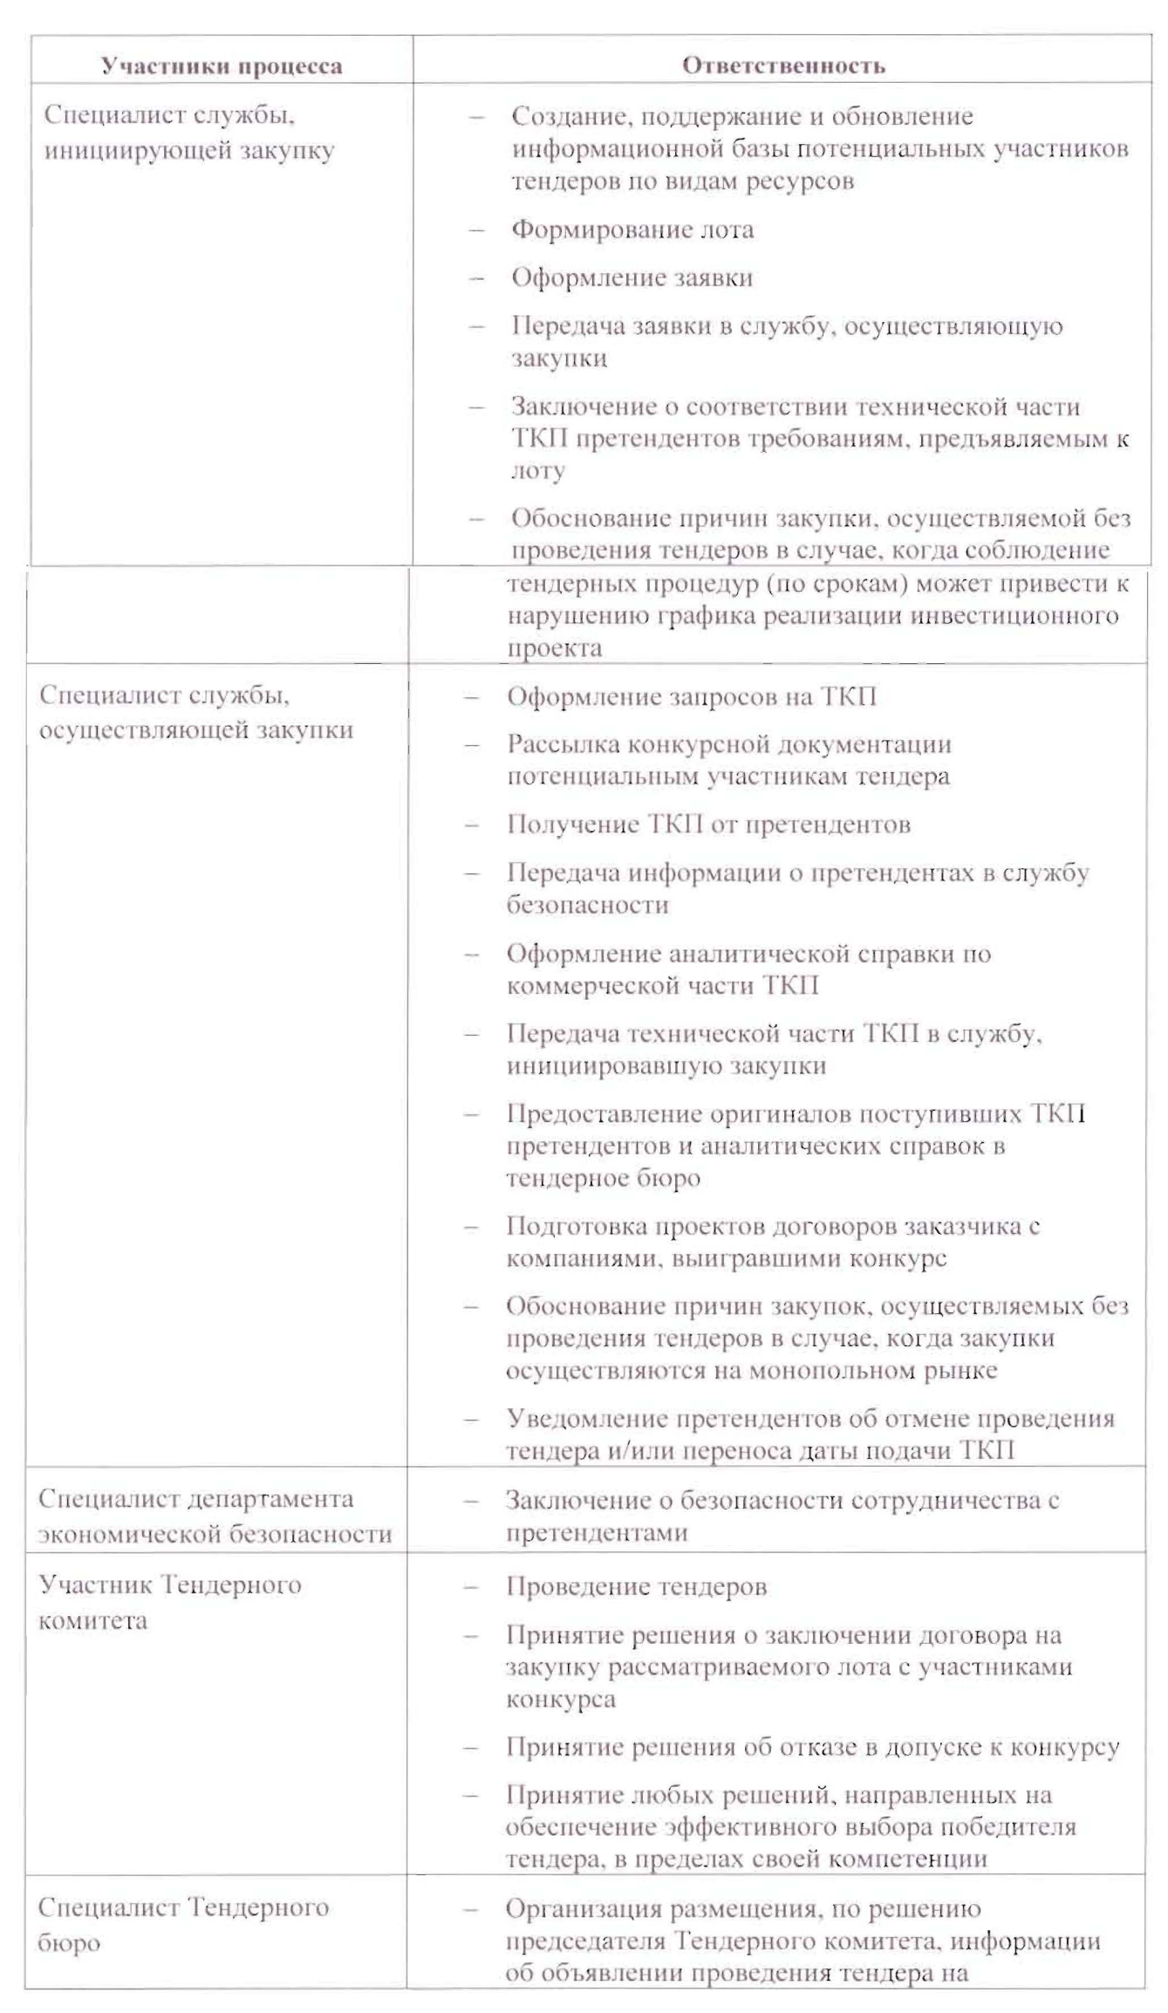5 Ответственность



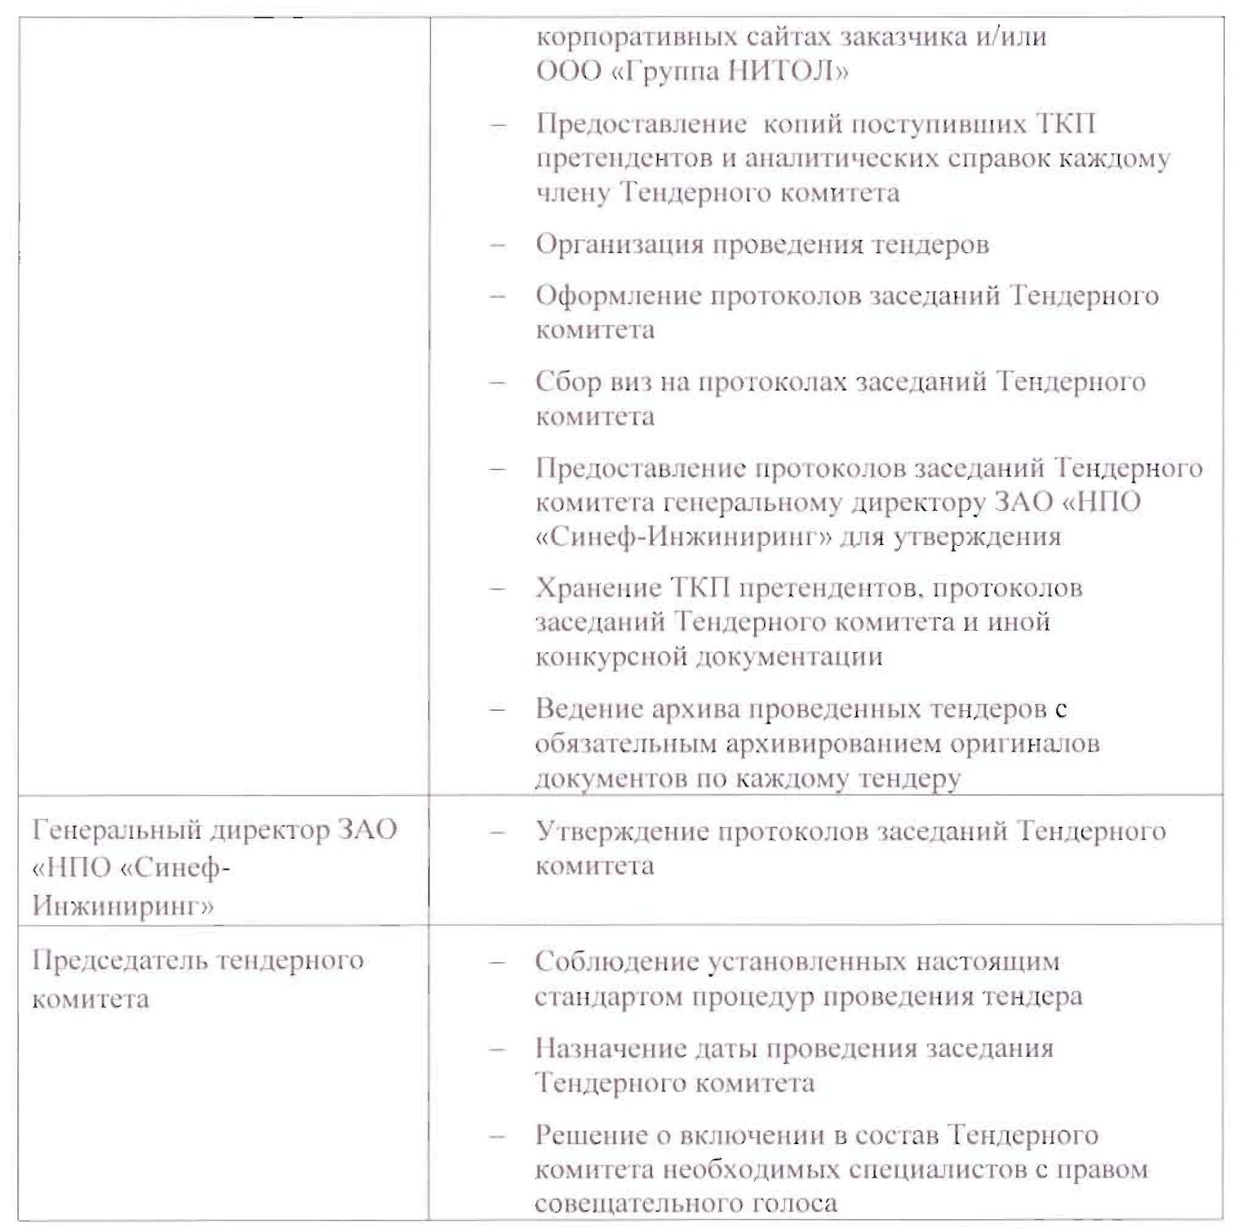

6 Алгоритм организации и проведения тендера

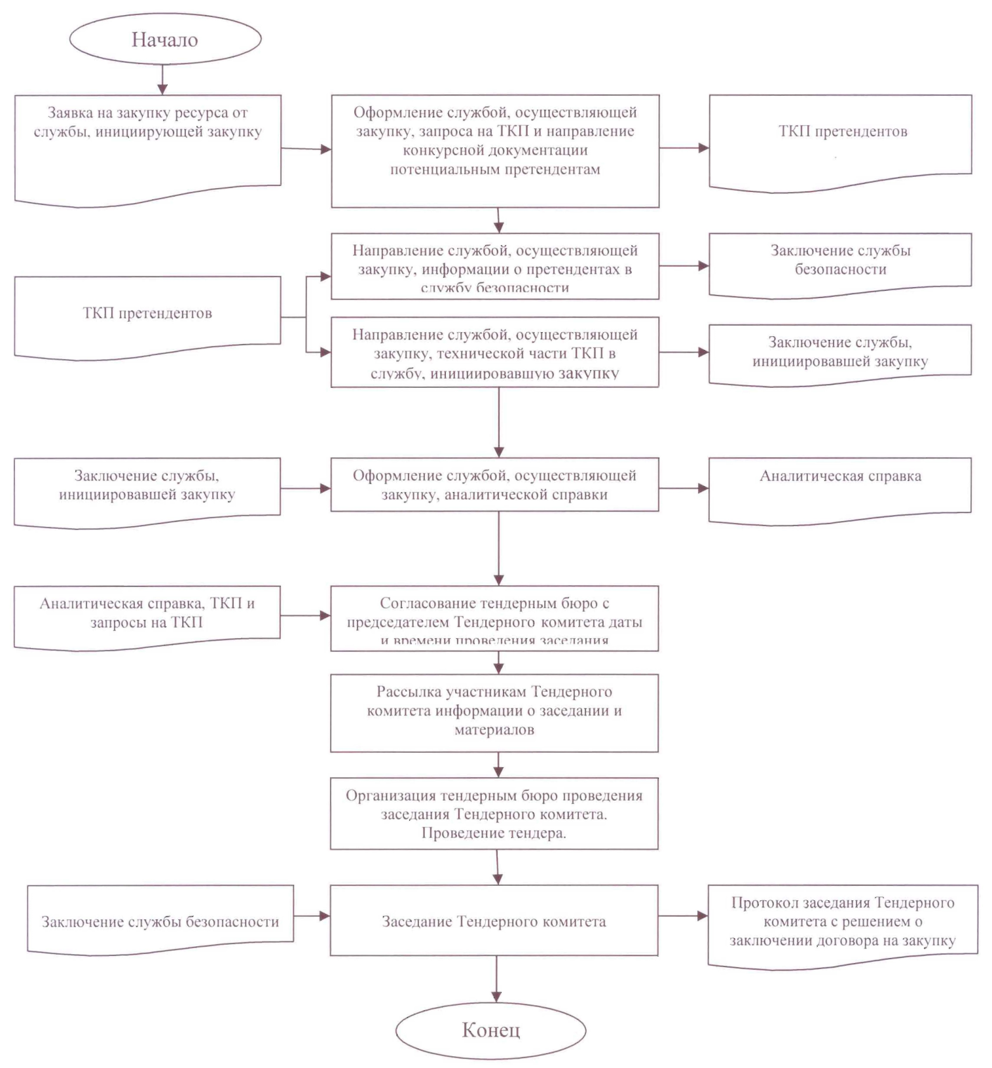

Приложение А Форма запроса на ТКП

ЗАПРОС НА ПОЛУЧЕНИЕ ТЕХНИКО-КОММЕРЧЕСКОГО ПРЕДЛОЖЕНИЯ

Должность

ХХХХ извещает о проведении конкурса по размещению заказа на для

|  |  |
| --- | --- |
| 1. Форма торгов: | Конкурс, закрытый по составу участников и форме подачи конкурсных предложений |
| 2. Организация-заказчик: |  |
| 3. Предмет контракта: |  |
| 4. Место поставки товара: |  |
| ?. Срок поставки оборудовании и выполнения работ: |  |
| 6. Требования к оборудованию и документации (включая качественные характеристики н установление гарант ийного срока): |  |
| 7. Требования к ТКП: |  |
| 8. Приложения: |  |
| 9. Дата представления ТКП: |  |
| 10. Кон тактное лицо: |  |
| 11. Фактический адрес: |  |
| 12. Телефон, факс: |  |
| 13, Электронный адрес: |  |

Подпись И.О. Фамилии

Инструкция организациям, претендующим на участие в тендере

1 Общая информация.

1. Объявляемый ХХХХ конкурс основан на проверке соответствия показателей претендента требованиям заказчика, касающихся общего и специального опыта, кадровых возможностей, оборудования, финансового состояния, которые подтверждаются претендентом на конкурс при заполнении форм, приложенных к настоящей инструкции.
2. Организатор тендера оставляет за собой право на допуск к тендеру при наличии незначительных отступлений, если они не оказывают существенного влияния на возможности претендента, связанные с исполнением контракта.
3. Информация, содержащаяся в настоящей инструкции и документах, прилагаемых к пей. офертой не является.
4. Участник конкурса вправе изменить или отозвать поданное ТКП при условии, чю его соответствующее письменное обращение с приложением необходимых документов поступит к организатору конкурса в указанном порядке до истечения срока окончания приема TKI1.
5. Документы, предоставляемые претендентом на тендер, оформляются на русском языке либо сопровождаются заверенным претендентом переводом на русский язык, если иное не оговорено заказчиком специально.

2 Конкурсный отбор проходит по следующим критериям

1. Общий опыт. Претендент должен иметь успешный опыт поставок материально- технических ресурсов и/или выполнения работ и/или оказания услуг, по характеру и сложности сопоставимых с предметом конкурса.
2. Кадровые возможности. Претендент должен располагать кадрами в достаточном количестве, обладающими соответствующей квалификацией для выполнения работ по предмету тендера.
3. Возможности по механизмам и оборудованию. Претендент должен иметь в собственности и/или иметь гарантированный доступ (прокат, аренда, соглашения о покупке, наличие производственных мощностей, материально-технической базы и т.д.) к основным видам механизмов и оборудования, необходимых для выполнения работ по предмету тендера, которые должны находиться в рабочем состоянии. 11а стадии подачи документов на конкурс претендент должен будет представить конкретный список механизмов и оборудования, которые он предлагает для использования при выполнении договора.
4. Финансовое состояние. Претендент должен показать, что он имеет доступ или имеет в наличии ликвидные активы, незаложенные основные производственные фонды, кредитные линии и другие финансовые ресурсы в достаточном объеме для обеспечения поставок Материально-технических ресурсов и/или выполнения работ и/или оказания услуг, являющихся предметом тендера.

В случае необходимости Организатор тендера вправе навести справки в банках, обслуживающих предендентов.

2.5 Pепутация (участие в судебных разбирательствах). Претендент должен представить точные сведения но законченным или находящимся в процессе разбирательства в органах арбитража судебным тяжбам, которые имели место по ею контрактам за последние пять лет.

При представлении оферт для участия в тендере к участникам тендера может быть предъявлено требование - обновить сведения, которые были представлены для прохождения конкурса, с целью подтверждения соответствия квалификационным критериям на момент подачи оферт. Оферта не принимается, если в момент ее подачи оказывается, что квалификация претендента уже не соответствует установленным требованиям.

* 1. Анкета нретенденга

Претенденту на участие в конкурсном отборе необходимо предоставить оформленные документы по форме, предложенной Заказчиком, и подтверждающие документы, подписанные руководителем предприятия и заверенные печатью предприятия претендента (форма анкеты при гагается к настоящей инструкции).

* 1. Оформление документов
     1. Конверты с пакетами документов для участия в конкурсе должны содержать название «Конкурсный отбор претендентов на (указывается предмет конкурса) ХХХХ
     2. В пакет вкладывается компакт-диск или дискета или флеш-карта. содержащая информацию, аналогичную информации па бумажном носителе.
     3. Пакеты документов необходимо предоставлять с сопроводительным письмом.
     4. Если конверт с пакетом документов не опечатан, то организатор не несет никакой ответственности в случае утери документов.
  2. Предоставление документов на конкурс
     1. Пакет документов па конку рс должен быть получен организатором конкурса по адресу, указанному им, не позднее времени и даты, указанных в заявке на ГКП. приложенной к настоящей инструкции.
     2. Документы, переданные не по форме и комплектности, могут заказчиком к рассмотрению не приниматься.
     3. Организатор конкурса имеет право не возвращать представленные к рассмотрению на тендер анкеты и приложения к ним.
  3. Затраты на участие в квалификации

6.1 Участник тендера несет все затраты, связанные с подготовкой и подачей Документации на конкурс. Организатор конкурса ни в каких случаях не имеет обязанностей и не песет ответственности за такие затраты.

* 1. Право организатора конкурса принять или отклонить конкурсные заявки

7.1 Организатор конкурса оставляет за собой право ОТКЛОНИТЬ все предложения и прекратить процесс конкурсного отбора в любой момент, не неся при этом никакой ответственности перед участниками конкурса, которым такое действие может нанести ущерб.

8 Уведомление учаез никои о результатах конкурсного отбора

1. По окончанию конкурсного отбора организатор тендера уведомляет участников, выигравших конкуре.
2. В случае, если после объявления о результатах квалификационного отбора организатору конкурса станут известны факты несоответствия претендента требованиям к участникам тендера, установленным организатором, решение о результатах конкурса аннулируется.